GRAVITA’ E CAMPO VETTORIALE $\vec{g}$
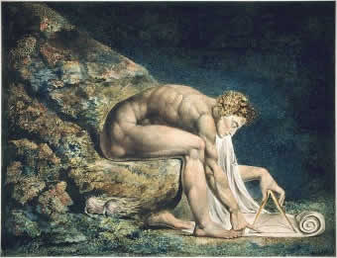
Fino ad ora abbiamo parlato della gravità, definendola come la forza che fa ruotare i pianeti intorno al Sole (e più in generale, che attira fra loro i corpi celesti). Abbiamo dimostrato che la forza di gravità (Fgrav) fra due corpi di massa M e m_{P} posti alla reciproca distanza R segue la formula:
$\vec{F}grav= -\frac{GMm_{p}}{R^{2}}\vec{e_{r}} (1)$
(Il simbolo $\vec{e_{r}}$ indica che la forza è radiale, il segno “-“ che la forza è attrattiva. M e m_{p} le masse che si attraggono, R è la distanza fra M e m_{P})
Infine, abbiamo visto una cosa importantissima: il peso che percepiamo sulla Terra è dovuto alla forza di gravità della Terra sugli oggetti posti sulla sua superficie!

GRAVITA’, PESO E VETTORE $\vec{g}$
Per capire come agisce la gravità è necessario introdurre una nuova grandezza: il vettore accelerazione $\vec{g}$. Per introdurlo conviene partire dalla manifestazione della gravità che tutti conosciamo: il peso. Che il peso sia una manifestazione della forza di gravità lo abbiamo dimostrato in classe facendo vedere con un rapido conto che l’accelerazione che fa orbitare la Luna intorno alla Terra (accelerazione gravitazionale) è proprio quella che genera il peso sulla superficie terrestre (accelerazione della forza peso, cioè $\vec{g}$). Adesso supponiamo di avere una massa m_{P} posta sulla superficie della Terra e di voler calcolare la forza di gravità che agisce su di essa, sia come peso (P) sia come forza di gravità (Fgrav):
$$\vec{P}=\vec{g} m_{P} (2)$$
$$\vec{F}grav= -\frac{GM_{Terra}m_{p}}{R^{2}}\vec{e_{r}} (3a)$$
Conviene scrivere Fgrav riordinando i termini, isolando a destra m_{P}:
$\vec{F}grav= -\frac{GM_{Terra}}{R^{2}}\vec{e_{r}} m_{p} , (3b)$
M_{TERRA} indica la massa attraente, cioè quella della Terra, m_{p} la massa attratta, R è la distanza fra il centro della Terra ed m_{P} : nel caso particolare in cui m_{P} sia posto sulla superficie terrestre si ha che: R = R_{TERRA} ≅ 6371km.
Se il peso coincide con la forza di gravità, come abbiamo dimostrato in classe, allora $\vec{P}= \vec{F}grav$. Confrontiamo l’eq.(2) con l’eq. (3b) ed otteniamo subito questa fondamentale identità:
$\vec{g}= -\frac{GM_{Terra}}{R^{2}}\vec{e_{r}} \left(4\right)$

Il vettore $\vec{g}$ è calcolabile in ogni punto dello spazio
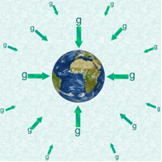
Io non sono limitato a calcolare $\vec{g}$ sulla superficie terrestre, l’eq. (4) mi permette di ottenere il valore di $\vec{g}$ in altri punti dello spazio: ogni punto ha la sua propria distanza R dalla Terra e la sua propria direzione radiale, di conseguenza, il suo proprio vettore $\vec{g}$.
Sappiamo che sulla superficie terrestre $\vec{g}= -9,8\frac{m}{s^{2}}\vec{e_{r}}$ dunque, in ogni punto della sua superficie la Terra crea con la sua massa un vettore $\vec{g}$ di direzione radiale, verso centripeto e modulo 9,8m/s². Poniamo di spostarci nello spazio: all’aumentare dalla distanza dalla Terra il valore di R aumenta e di conseguenza il valore di $\vec{g}$ decresce, anche se rimane sempre radiale e centripeto.
Nel paragrafo “SEMPLICI PROBLEMI CON IL VETTORE $\vec{g}$, Problemi3 e 4” è spiegato in che modo poter calcolare rapidamente il modulo di $\vec{g}$ (g) al cambiare di R usando l’eq. (4): nella pagina seguente riportiamo i risultati:
Figura 1: la Terra applica un campo vettoriale "g" non solo sulla sua superficie ma anche in tutto lo spazio intorno a sé.
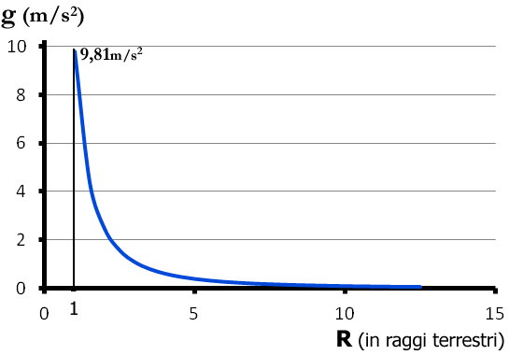
a 500km di quota il valore di $g$ scende a 8,43m/s² ;
ad una quota di 1000km il suo valore cade a 7,33m/s² ;
alla quota di 6.371km –cioè alla distanza dal centro della Terra di due raggi terrestri- il valore di $g$ cala a circa 2,45m/s² ;
alla distanza della Luna (384.400km circa, cioè ad una distanza di circa 60 raggi terrestri) il valore di g è 0,002692m/s² ;
ad una distanza di 1.000.000km esso scende a 0,00040m/s²
In tutti i casi la direzione di $\vec{g}$è radiale con verso diretto sempre verso la Terra. In Figura1 sono rappresentati i vettori $\vec{g}$ applicato dalla Terra intorno a sé: nota che essi puntano sempre verso il centro della Terra e sono sempre più piccoli via via che si allontanano da essa.
Figura 2: andamento del modulo di $\vec{g}$ all’aumentare dalla distanza dal centro della Terra (R).
Nota che il modulo di $\vec{g}$ decresce all’aumentare della distanza R: in particolare, l’eq. (4) mostra che:
il modulo di $\vec{g}$ è inversamente proporzionale al quadrato di R: g α 1/R²
ciò significa che se mi allontano del doppio dal centro della Terra il modulo g diventa quattro volte più piccolo, se dimezzo la distanza dal centro della terra il modulo g diventa quattro volte più grande. Il valore del modulo di $\vec{g}$ al cambiare di R è mostrato nel grafico di Figura 2.
Nota una cosa importante: esiste un qualche punto P dello spazio dove non è possibile calcolare $\vec{g}$? No, io posso calcolare $\vec{g}$ per ogni punto P, è sufficiente porre il valore R uguale alla distanza di P dal centro della Terra ed utilizzare l’eq. (4). Perciò posso concludere che
ogni punto dello spazio ha il suo proprio vettore $\vec{g}$
Ricordati questa proprietà perché è fondamentale per quando studieremo i campi vettoriali!
Grazie al vettore $\vec{g}$ posso calcolare la forza di gravità su di una massa m_{P}
Per calcolare la forza di gravità applicata dalla Terra ad una certa massa mp è sufficiente applicare l’eq. (2) usando il giusto valore di $\vec{g}$. Se ad esempio io pongo una massa mp=1000kg alla quota di 1000km, dove g=7,33m/s², allora Fgrav = mp⋅g = 1000kg⋅7,33N/kg = 7330N. Se invece pongo la stessa massa alla quota di 6371km, dove g=2,45m/s², allora la forza di gravità agente è Fgrav=1000kg⋅2,45N/kg = 2450N.
Nota che: mentre la massa mp rimane esattamente la stessa la forza di gravità agente su mp, cioè il suo peso, diminuisce via via che ci si allontana dalla Terra perché il vettore $\vec{g}$ diventa sempre più piccolo.
ADESSO STATE BENE ATTENTI, PERCHE’ QUELLO CHE DIRO’ E’ FONDAMENTALE NON SOLO PER LA GRAVITA’ MA ANCHE PER GLI ARGOMENTI CHE STUDIERETE AL IV E AL V ANNO.

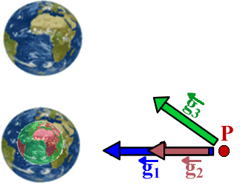
IL VETTORE $\vec{g}$ E’ IL TERMINE AGENTE DELLA GRAVITA’, m_{P} IL TERMINE SUBENTE
Supponiamo di fissare un punto P nello spazio, di porvi la massa mp e di calcolare Fgrav usando l’eq. (2), come abbiamo già fatto nel paragrafo precedente. Analizziamo l’eq. (2): essa è scomponibile in due fattori: $\vec{g}$e${ m}_{P}$.
Il vettore $\vec{g}= -\frac{GM_{Terra}}{R^{2}}\vec{e_{r}}$contiene la costante universale G, la massa della Terra, la distanza R dal centro della Terra, il vettore ${\vec{e}}_{r}$ indicante la direzione passante per il centro della Terra ed il segno “-“ che significa che il verso è diretto sulla Terra. E’ evidente che, se fisso un punto P nello spazio, $\vec{ g}$ dipende esclusivamente dalle proprietà della Terra, cioè dalla sua massa e dalla sua posizione: se una di queste due grandezze cambia anche $\vec{g}$nel punto P cambia (vedi Figura 3). Posso affermare che il vettore $\vec{g}$è quel termine della gravità dovuto soltanto alla grandezza ed alla posizione della massa agente, cioè al corpo che applica la forza (nel nostro caso la Terra): perciò lo chiamo termine agente.
Figura 3: il vettore $\vec{g}$ è applicato nel punto P dalla Terra ($\vec{g}$1): esso dipende dalla massa e dalla posizione della Terra. Infatti, se la massa terrestre si rimpicciolisse il vettore $\vec{g}$ diminuirebbe ($\vec{g}$2); se la terra cambiasse posizione il vettore $\vec{g}$ cambierebbe modulo e direzione ($\vec{g}$3)
Il valore mp rappresenta la massa del corpo su cui agisce la gravità, cioè che subisce l’effetto gravitazionale prodotto dalla Terra: perciò lo chiamo termine subente.

In conclusione:
Il termine agente ($\vec{g}$) è quel termine che dipende solo dalle proprietà dell’oggetto che produce la gravità, cioè della Terra
Il termine subente (mp) è quel termine che dipende solo dalle proprietà dell’oggetto su cui agisce la gravità
Il valore di $\vec{g}$ in un punto dello spazio è uguale per tutti i corpi
Il fatto che il vettore $\vec{g}$ sia il termine agente della gravità spiega una proprietà importantissima, che abbiamo già dimostrato per la caduta ideale e per il piano inclinato:
il valore di $\vec{g}$ è uguale per ogni oggetto indipendentemente dalla sua massa
Cheee?!?! Non ti ricordi queste facili dimostrazioni?!?! Corri subito a riguardartele sugli appunti!
“Prof, ma cosa c’entra che $\vec{g}$ è uguale per tutti i corpi con il fatto che $\vec{g}$ è il termine agente della gravità? Qual è il nesso fra le due cose?” “?!?! Hai 10secondi per capirlo altrimenti ti do un 4. 1,2,3…” “Stop, fermi la conta Prof, ho capito! Poiché $\vec{g}$ è il termine agente della gravità esso dipende solo dalle proprietà della Terra: e perciò è uguale qualunque sia il valore della massa mp su cui agisce la gravità!” “Bravo, è proprio così: la paura del 4 ti ha fatto bene. Sai dimostrarmi con una semplice formula quello che hai appena detto a parole?” “La formula… uhmm… bhè, poiché si parla di $\vec{g}$bisognerà considerare… le formule dove appare $\vec{g}$!”
Infatti, considera un oggetto di massa mp. La forza-peso (P) è data dall’eq. (2): $\vec{P}=\vec{g} m_{P}$. Il valore di $\vec{g}$ lo ottieni dall’eq. (4): $\vec{g}= -\frac{GM_{Terra}}{R^{2}}\vec{e_{r}}$ . Guarda l’eq. (4): il valore di $\vec{g}$ dipende forse dalla massa mp su cui si applica il peso? No, esso dipende solo dalla massa della Terra e dalla posizione di mp rispetto al centro della Terra!
In Fisica, per quanto un’affermazione sia plausibile, deve essere sempre verificata attraverso degli esperimenti o delle osservazioni. Perciò in classe abbiamo eseguito due facili esperimenti: abbiamo fatto cadere due gomme di massa diversa dalla stessa altezza ed abbiamo visto che esse arrivavano sulla cattedra contemporaneamente: abbiamo poi lanciato le due gomme in aria con la stessa velocità ed abbiamo osservato che esse giungevano alla medesima quota.
CAMPO VETTORIALE $\vec{g}$
Adesso introduciamo un concetto fondamentale, che ci porteremo dietro fino all’esame di Maturità: quello di campo vettoriale. In Matematica, si dice che in un certo spazio esiste un campo vettoriale se per ogni punto dello spazio posso calcolare un vettore. Detto in modo tecnico:
dico che esiste un campo vettoriale quando esiste una legge che associa ad ogni punto dello spazio un unico vettore
Abbiamo appena visto nel paragrafo “Il vettore $\vec{g}$ è calcolabile in ogni punto dello spazio” che con l’eq. (4) io posso calcolare il vettore$\vec{ g}$ per un qualsiasi punto dello spazio. Perciò posso affermare che la Terra genera un campo vettoriale gravitazionale $\vec{g}$ in ogni punto intorno a sé! E’ come se la Terra, grazie alla sua massa, facesse nascere da tutte le parti un vettore $\vec{g}$. Non ci credi? Guarda la Figura1 per accertartene!
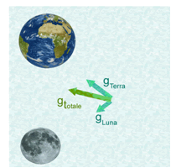
E’ chiaro che la Terra non è l’unico oggetto a creare$\vec{g}$: ogni generico corpo di massa M genera il suo proprio campo vettoriale $\vec{g}$, usando l’eq. (4) con il valore M al posto di M_{Terra}:
$\vec{g}= -\frac{GM}{R^{2}}\vec{e_{r}} (5)$
Se nello stesso punto dello spazio agiscono due masse differenti, ognuna produrrà il suo proprio vettore $\vec{g}$: il vettore finale è la somma dei due $\vec{g}$ sommati vettorialmente insieme (vedi Figura4).
La forza di gravità non produce un campo vettoriale!
Figura 4: il vettore $\vec{g}$ presente in un punto dello spazio è la somma vettoriale di tutti i $\vec{g}$ generati dalle masse presenti.
E la forza di gravità? Produce forse anch’essa un campo vettoriale? Pensaci un attimo… pensaci… Bravo! La risposta è: NO! La forza di gravità non può produrre un campo vettoriale. “?!?! E come mai, Prof?” “Considera un punto P sulla superficie della Terra dove per la prima volta poni una massa di 10kg, la seconda volta una massa di 10g e la terza volta… non metti nulla! Qual è la forza presente in quel punto?” “Uhmm… facile! nel primo caso Fgrav=9,8N/kg⋅10kg = 98N ; nel secondo caso Fgrav=9,8N/kg⋅0,010kg = 0,098N ; nel terzo caso… Fgrav=0N. Ho capito, Prof! Il valore di Fgrav nel punto P cambia a seconda della grandezza della massa presente! Per avere un campo vettoriale, in P deve esistere un solo vettore: mentre nòl caso di Fgrav c’è un vettore diverso ogni volta che cambia la massa che ci metto!” “Bravo, hai capito. Nel punto P il vettore $\vec{g}$ rimane sempre lo stesso, anche se cambio mp, mentre Fgrav cambia: $\vec{g}$ forma un campo vettoriale, $\vec{F}$grav no.”

Vettore $\vec{g}$ e forza di gravità: il punto di vista del Prof
Poco sopra abbiamo accennato al fatto che il vettore $\vec{g}$ rappresenta il termine agente della forza di gravità mentre la massa m_{P} è il termine subente. Vediamo adesso come possiamo descrivere a parole la gravità usando il concetto di termine agente e subente: supponiamo di voler calcolare la forza di gravità che un corpo M applica su di una massa m_{P} che giace in un certo punto dello spazio (dunque, M è la massa agente , m_{P} quella subente). Per calcolare $\vec{F}$grav per prima cosa calcolo il valore di $\vec{g}$ prodotto da M in quel punto dello spazio attraverso l’eq. (5): una volta che conosco il vettore $\vec{g}$ calcolo subito la forza di gravità moltiplicando $\vec{g}$ per m_{P}: $\vec{F}$grav = $\vec{g}$⋅m_{P}
Possiamo interpretare questi passaggi in questo modo: la massa M pone in ogni punto dello spazio il suo vettore $\vec{g}$ , il cui valore è dato dall’eq. (5). Nota una cosa importante: il vettore $\vec{g}$ di per se stesso non produce alcunché. Infatti, finché in un certo punto dello spazio non vi è alcuna massa m_{P} (cioè, finché m_{P}=0) la forza esercitata in quel punto è nulla: $\vec{F}$grav = m_{P}⋅$\vec{g}$ = 0⋅$\vec{g}$ = 0N. Il campo vettoriale c’è ma non si vede… finché arriva una massa m_{P}! Allora subito la massa m_{P} “cattura” il vettore$\vec{g}$ e lo trasforma istantaneamente in una forza di gravità moltiplicando $\vec{g}$ per sé stessa secondo la formula $\vec{F}$grav = m_{P}⋅$\vec{g}$ (è come se m_{P} “catturasse” $\vec{g}$ tanto di più quanto più grande è il valore della massa m_{P}).
SEMPLICI PROBLEMI CON IL VETTORE $\vec{g}$
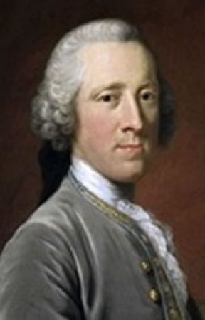
Problema1: calcoliamo il valore di g sulla superficie terrestre! Sapendo che la massa della Terra è 5,972⋅10²⁴ kg, che la costante universale G=6,67408⋅10⁻¹¹N⋅m²/kg² e che il raggio della Terra è 6371km, calcola il modulo di g sulla superficie terrestre [g=9,8 m/s²]

Problema2: calcoliamo la massa della Terra! Fra il 1797 e il 1798 lo scienziato britannico Henry Cavendish riuscì a misurare il valore della costante G=6,67408⋅10⁻¹¹N⋅m²/kg². Sapendo che il valore di g sulla superficie terrestre è g=9,8m/s² ed il suo raggio R=6371km, Cavendish riuscì a determinare la massa e la densità della terra. Trova tu questi due valori! [M_{TERRA}=5,97⋅10²⁴kg ; δ=5500kg/m³]

Problema3: il campo vettoriale. Sapendo che sulla superficie terrestre g=9,8m/s², calcola il valore del modulo di g a queste quote: h=500km, h=1000km, h=6371km. Tieni conto che la distanza dal centro della Terra è R=h+R_{TERRA}!
Soluz: il modo più brutale per calcolare g è usare l’eq. 4: sostituisci i valori di M_{TERRA}, di G e di R e ottieni subito il valore di g. Altrimenti si possono usare due altre tecniche, che io consiglio caldamente:
- Tecnica della proporzione inversa. Dall’eq. (4) è evidente che g è inversamente proporzionale al quadrato di R, cioè g α 1/R² e perciò posso scrivere la proporzione:
g(R_{TERRA}) : 1/R_{TERRA}² = g(R) : 1/R²
Sostituendo i valori numerici per h=500km → R=500km + 6371km = 6871km ottengo:
9,8m/s² : 1/(6371km)² = g : 1/(6871km)² → g = 8,426m/s²
- Tecnica del moltiplicare e del dividere. Scrivo l’eq. (4) per la distanza R dove voglio calcolare g: $g(R)= \frac{GM_{Terra}}{R^{2}}$ Supponiamo adesso di conoscere il valore di g ad una certa distanza R₀; sia g₀ il valore che conosco. Allora uso questo trucco matematico: divido e moltiplico l’eq. (4) per R₀² ed ottengo: $g= \frac{GM_{Terra}}{R^{2}}\frac{R_{0}^{2}}{R_{0}^{2}}$ → (riordinando l’ordine dei termini) → : $g= \frac{GM_{Terra}}{R_{0}^{2}}\frac{R_{0}^{2}}{R^{2}}$ Il primo fattore è $\frac{GM_{Terra}}{R_{0}^{2}}$ che corrisponde proprio al valore di g alla distanza R₀, che supponiamo di conoscere già e che è indicato con g₀. Perciò scrivo: $g= go\frac{R_{0}^{2}}{R^{2}}$
A questo punto, non mi resta che eseguire il calcolo sostituendo i valori di R e R₀. Non hai capito? Con l’esempio che sto per fare capirai al volo!
Voglio conoscere il valore di g alla quota h=500km → R=6871km sapendo che quando R=6371km allora g=9,8m/s². Nel nostro caso: il valore noto è go=9,8m/s² alla distanza R₀=6371km mentre la distanza alla quale voglio conoscere g è 6871km.
Sostituisco i valori numerici:$g= 9,8\frac{m}{s^{2}}\frac{{(6371km)}^{2}}{{(6871km)}^{2}}=8,462m/s^{2}$

Per il caso di h=1000km → R=1000km + 6371km = 7371km.
Metodo della proporzione: 9,8m/s² : 1/(6371km)² = g : 1/(7371km)² → g = 7,321m/s²
Tecnica del moltiplicare e del dividere:$g= \frac{GM_{Terra}}{R^{2}}$= (moltiplico e divido per R²_{TERRA}) $= \frac{GM_{Terra}}{R^{2}}\frac{R_{TERRA}^{2}}{R_{TERRA}^{2}}$ → (riordinando l’ordine dei termini) → $g=\frac{GM_{Terra}}{R_{TERRA}^{2}}\frac{R_{TERRA}^{2}}{R^{2}}$.
Sostituendo il valore noto $\frac{GM_{Terra}}{R_{TERRA}^{2}}$=9,8m/s² ottengo : $g=9,8\frac{m}{s^{2}}\frac{{(6371km)}^{2}}{{(7371km)}^{2}}$=7,321m/s²

Problema4: il campo vettoriale parte seconda. Trova il valore di g alla quota h=6371km, h=384.400km, h=1.000.000km. NON USARE LA TECNICA BRUTALE! [g=2,45m/s² ; g= 0,002695m/s² ; g= 0,00040m/s²]

Problema5: l’ipotesi di Newton. calcola l’accelerazione centripeta a cui è soggetta la Luna, sapendo che essa orbita alla distanza media di 384.400km dalla Terra in un tempo di 27,32 giorni. [a_{LUNA}=0,002721m/s²]. Il fatto che a_{LUNA} sia praticamente uguale al valore di g calcolato alla distanza terra-Luna è un caso? Newton per primo esegui questi calcoli: cosa ne dedusse?

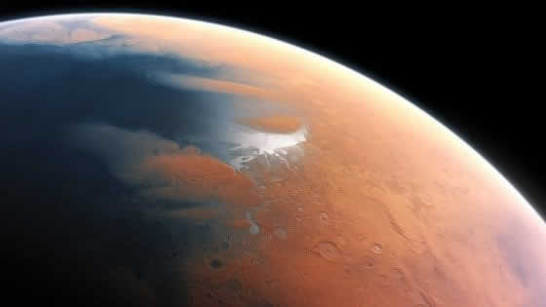
Problema6: il pianeta rosso. Trova il valore di g sulla superficie di Marte, sapendo che la sua massa è 10,75% della massa della Terra e il suo raggio è R_{MARTE}=53,2% del raggio della Terra. Confronta il valore da te trovato su quello fornito da Internet!

VEDIAMO SE HAI CAPITO….
Adesso tiriamo le somme: rispondi a queste domande e vedi se hai compreso quello che hai appena studiato!
- Qual è la formula del Peso? E quella della gravità?
- E’ vero che il modulo di $\vec{g}$ è g=9,8N/kg in ogni punto dello spazio?
- Esistono punti nello spazio dove non posso calcolare $\vec{g}$?
- Cosa è il termine agente e cosa è il termine subente della gravità? Perché posso dire che $\vec{g}$ é il termine agente e mp è quello subente?
- Perché sono sicuro che il valore di $\vec{g}$ in un certo punto dello spazio è uguale per tutti i corpi?
- Quali semplici esperimenti in classe o calcoli abbiamo eseguito per verificare che l’accelerazione di gravità non dipende dalla massa?
- Cosa è un campo vettoriale?
- La forza di gravità, $\vec{F}$grav, genera un campo vettoriale? Perché?
- Il vettore $\vec{g}$ genera un campo vettoriale? Perché?
- Posso dire che la gravità fra la Terra e la Luna è una proprietà della Terra? Perché?
- Posso dire che il campo vettoriale$\vec{g}$ della Terra applicato alla Luna è una proprietà della Terra? Perché?
- Posso dire che la Terra estende la sua forza di gravità nello spazio? Perché?
- Posso dire che la Terra estende il suo campo vettoriale $\vec{g}$ nello spazio? Perché?

Attento! Per calcolare $\vec{ g}$ a 500km di quota non devi porre R=500km!! Infatti, R rappresenta la distanza dal centro della Terra: per il calcolo di R devi sommare alla quota la lunghezza del raggio della Terra. Poiché il raggio terrestre misura ∼6371km , se la quota è 500km allora R=500km+6371km=6871km.

